11111111杀跌[Table_Title]
权益市场一周回顾及展望
区间震荡，风格轮动 (2021.8.30-2021.9.5)

一、主要事件点评

1.1. 筹备建立北京证券交易所
总书记在2021年中国国际服务贸易交易会全球服务贸易峰会上宣布，深化新三板改革，设立北京证券交易所。证监会阐述了北交所建设的主要思路：总体平移精选层各项基础制度，坚持北交所上市公司由创新层公司产生，维持新三板基础层、创新层与北交所“层层递进”的市场结构，同步试点注册制。北交所将牢牢坚持服务创新型中小企业的市场定位，与沪深交易所、区域性股权市场错位发展、互联互通。
截至9月2日，新三板挂牌公司中，精选层66家、创新层1250家、基础层5988家。从周度交易规模看，仍与沪深两市成交规模存在一定差距。

1.2. 基建行业点评
上周建筑装饰、公用事业表现较全行业较为突出，涨幅分别为6.6%、6.9%。
本次行情主要受到政策面以及宏观基本面的驱动。其一是自730会议后，9.1日国常会再议“跨周期调节”，且8月PMI等经济数据公布后，普遍低于预期，二者叠加致使市场对逆周期调节的情绪升温。且目前整个建筑板块，尤其是八大建筑央企的估值水平均处于历史低位，存在估值修复的逻辑，一些公司有需要重新估值的情况。其二是市场关于我国规划风电光伏大基地项目，根据测算如果实施“十四五”新增装机规模将从100GW上调到130GW至150GW，比预期高出30%-50%。且河南省提出关于开展屋顶光伏整县开发的相关文件，预计总投资将超600亿元。二者超预期的情况，致使相关基建个股、风电子行业个股出现超预期表现。

二、上周市场回顾
大类资产方面，日经225指数（+5.38%）领涨、螺纹指数（+3.34%）、LME铝（+3.15%）；而英国富时100指数（-0.14%）、道琼斯工业指数（-0.24%）、美元指数（-0.62%）表现相对较弱；海外主要股票市场普遍上涨，其中欧洲市场：英国富时100指数周涨幅-0.14%，德国DAX周涨幅-0.45%，法国CAC40周涨幅+0.12%。美国股市表现较强，纳斯达克指数周内涨幅+1.55%，标普500周内涨幅+0.58%，道琼斯工业指数周内涨幅-0.24%。
A股方面，市场行情表现较好，上证50指数领涨，周涨幅+1.69%。上证综指周内上涨1.69%，报3581.73点；深证成指周内下跌1.78%，报14179.86点；创业板指周内下跌4.76%，报3102.14点。两市周内日均成交15557.25亿元，较上周增加2029.55亿元。两市个股周内涨多跌少，2471家上涨，36家平盘，1948家下跌；全市场上周累计涨停509家，累计跌停150家。
图：主要股指周涨跌幅，创成长指数领跌（单位：%）
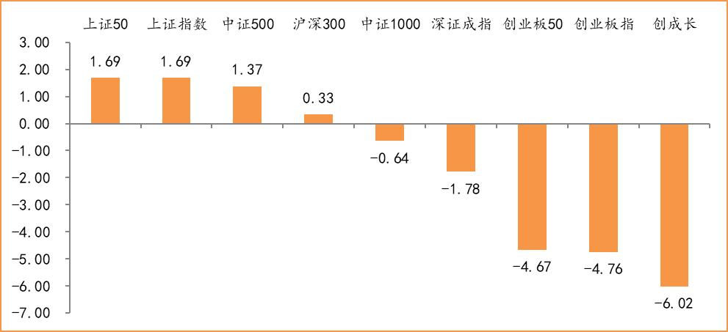
数据来源：wind，富荣基金管理有限公司
行业方面，采掘板块涨幅领先，周度涨幅达+7.49%，其次是公共事业（+6.90%）和建筑装饰（+6.60%）。今年以来钢铁板块表现较好，钢铁（+68.00%）、有色金属（+54.87%）、采掘（+52.76%）等行业涨幅居前，农林牧渔（-18.22%）、食品饮料（-19.65%）、家用电器（-21.38%）等行业则表现相对弱势。
图：申万一级行业周涨跌幅，采掘板块领涨（单位：%）
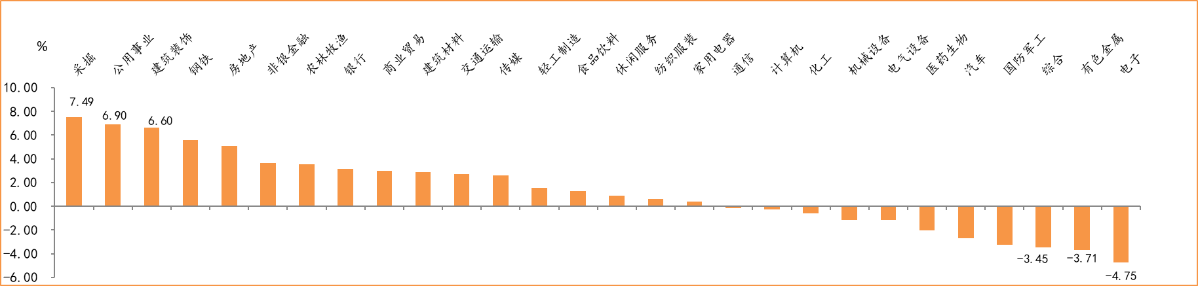
数据来源：wind，富荣基金管理有限公司
资金面看，陆股通上周净流入279.27亿元；全周新成立偏股型基金份额共计338.11亿份较前一周大幅减少；8月最新募资合计1933.04亿元；本周限售解禁市值约383.06亿元，与上周相比大幅减少。

三、本周展望

3.1.本周展望：
上周市场整体维持震荡走势，但高成交量背景下板块间轮动加剧。上周政策层面成立“北交所”预计对后市影响深远，“北交所”成立初衷为打造服务创新型中小企业主阵地。我们认为以“专精特新”等为代表的中小市值细分龙头将在后续政策上得到持续支持，我们持续看好中小盘成长股后续的表现。基本面方面8月份PMI为50.1%，较上月边际下行0.3个百分点，远低于历史同期水平，受疫情和汛情影响显著。从基本面数据来看稳增长压力继续增大，流动性边际趋松以及财政政策发力预期进一步增强。但值得注意的是中小公司PMI阶段性回升，需关注经济短期见底的可能性。对权益市场而言，随着中报行情结束高景气赛道出现了阶段性调整，稳增长预期下基建、地产等低估值板块短期受益，我们认为短期市场风格将趋于均衡。中长期来看，业绩成长的确定性是我们选股的核心逻辑，短期继续关注存在供需缺口的周期板块，中期围绕景气行业顺势而为，主线看好高景气周期的电新、电子、军工等。

3.2.行业建议
1、高景气周期：电新、电子、军工；
2、供需缺口的周期板块；
3、长期配置核心资产，各行业优质龙头标的。

3.3.风险提示
1、疫情控制不及预期；2、宏观经济超预期下行；3、上市公司业绩大幅下滑；4、政策不及预期。

附：主要数据更新

1. 全球大类资产、主要指数表现
表：大类资产涨跌幅，日经225指数领涨，美元指数领跌（单位：%）
 | 周涨跌幅(%) | 今年以来涨跌幅(%)
日经225 | 5.38 | 6.14
螺纹指数 | 3.34 | 23.30
LME铝 | 3.15 | 21.94
恒生指数 | 1.94 | -4.88
纳斯达克指数 | 1.55 | 19.21
COMEX黄金 | 0.74 | -3.33
LME铜 | 0.64 | 21.94
NYMEX原油 | 0.52 | 42.42
中债总指数 | 0.22 | 4.10
万得全A | 0.11 | 5.55
英国富时100 | -0.14 | 10.49
道琼斯工业指数 | -0.24 | 15.56
美元指数 | -0.62 | 2.41
数据来源：wind，富荣基金管理有限公司

图：全球主要股指周涨跌幅，日经225指数领涨（单位：%）
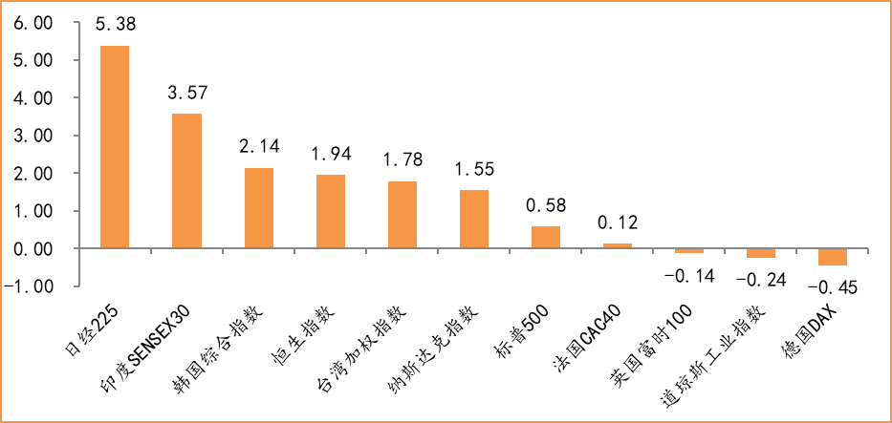
数据来源：wind，富荣基金管理有限公司

2.估值指标
图：主要股指市盈率PE（TTM），小幅下降
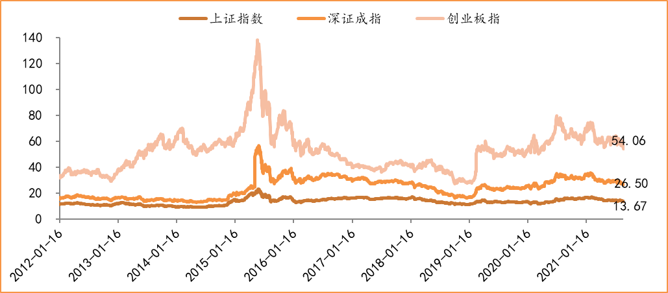
数据来源：wind，富荣基金管理有限公司

3.资金面
图：陆股通上周净流入279.27亿元
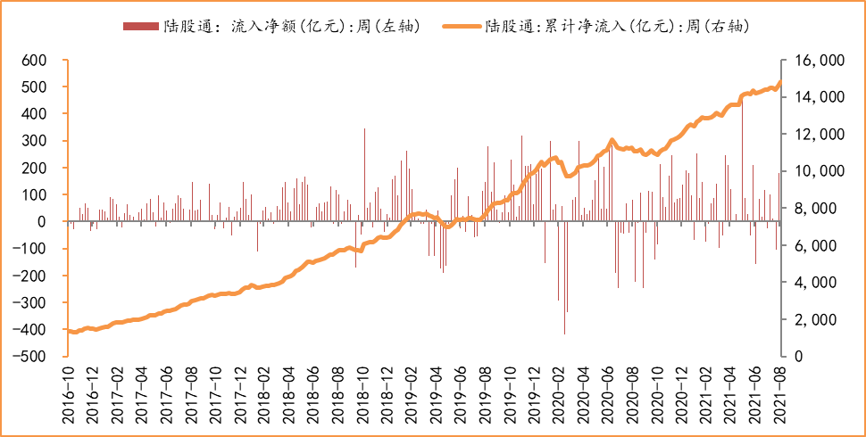
数据来源：wind，富荣基金管理有限公司

图：最新两融余额18778.38亿元，小幅增加
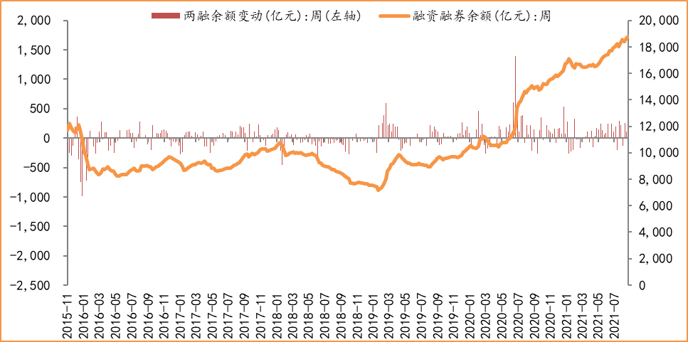
数据来源：wind，富荣基金管理有限公司

图：本周限售解禁市值约383.06亿元，较上周大幅减少
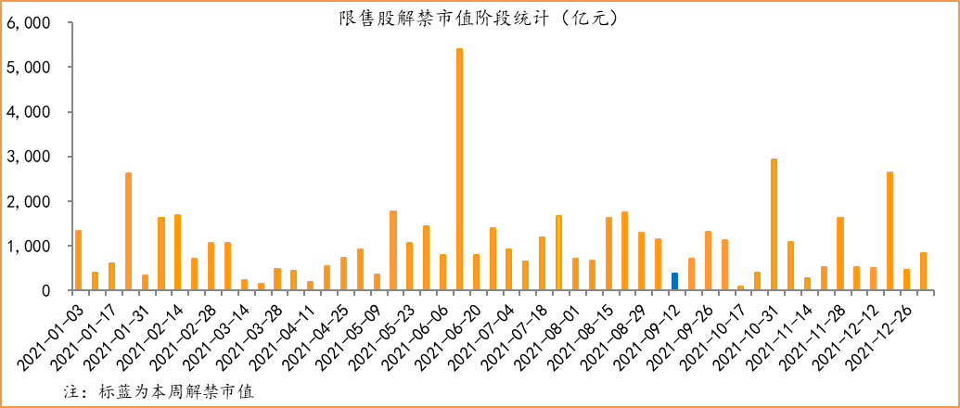
数据来源：wind，富荣基金管理有限公司

图：8月最新募资合计1933.04亿元
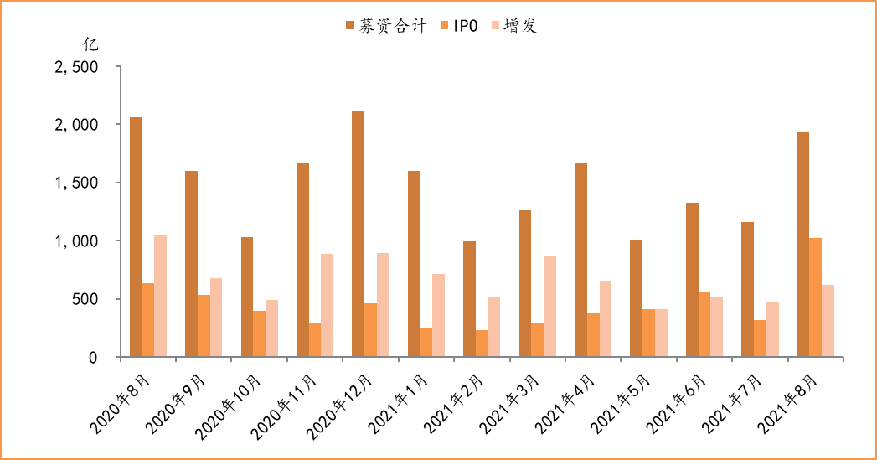
数据来源：wind，富荣基金管理有限公司

图：上周新成立偏股型基金份额共计338.11亿份，较前一周大幅减少
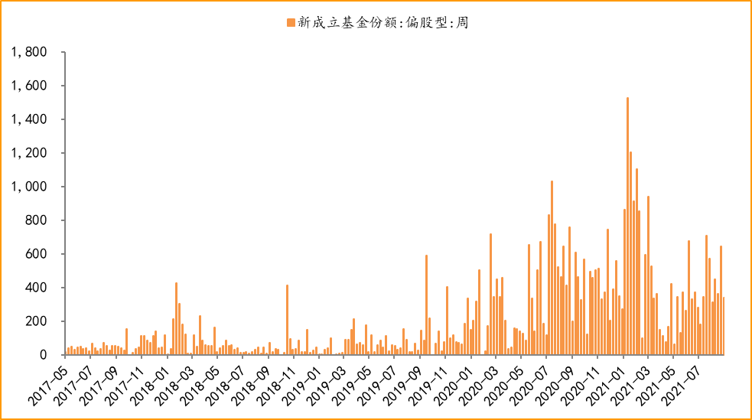
数据来源：wind，富荣基金管理有限公司

4.基本面
图：7月CPI同比增加1.00%，维持低位
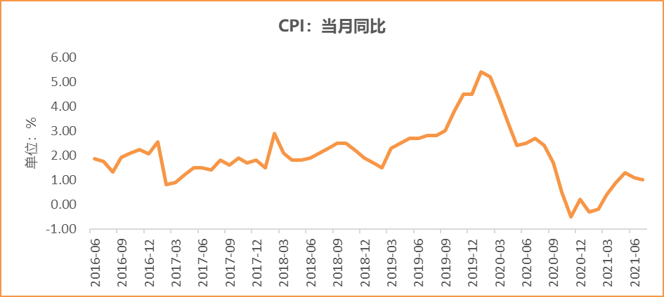
数据来源：wind，富荣基金管理有限公司

图：7月PPI同比增加9.00%
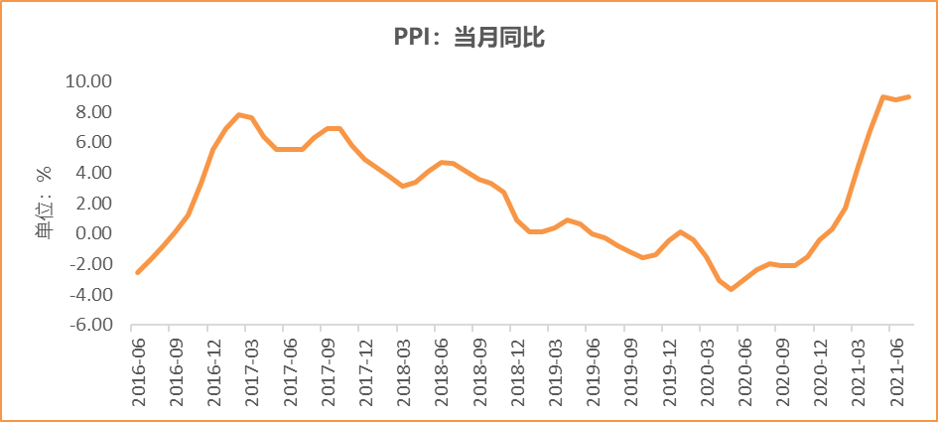
数据来源：wind，富荣基金管理有限公司

图：8月官方制造业PMI为50.10%，持续位于荣枯线上方
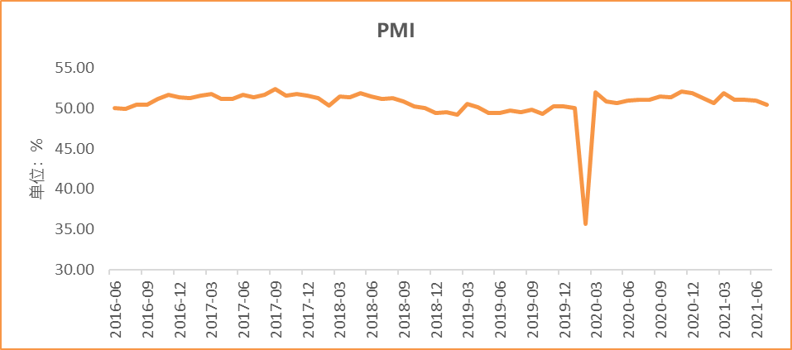
数据来源：wind，富荣基金管理有限公司

图：7月社会融资规模1.06万亿
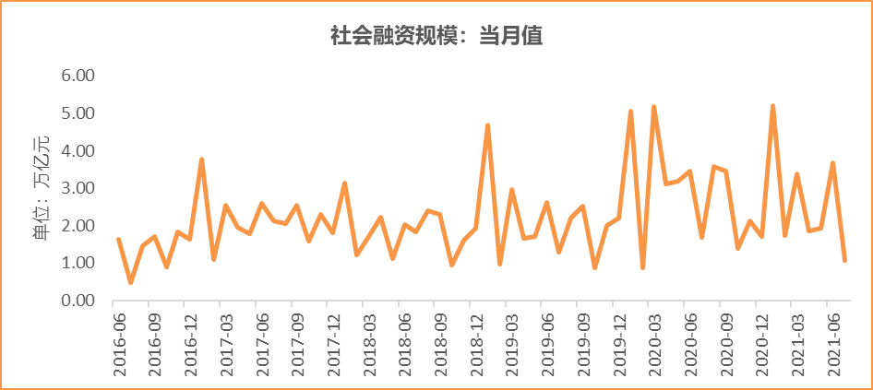
数据来源：wind，富荣基金管理有限公司

图：7月工业增加值累计同比增加14.40%
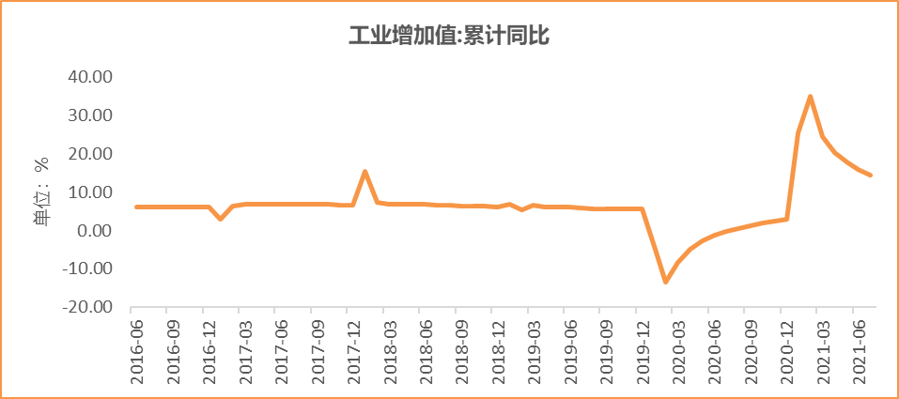
数据来源：wind，富荣基金管理有限公司

图：7月固定资产投资完成额累计同比上涨10.30% ，增速回落
数据来源：wind，富荣基金管理有限公司

图：7月社会消费品零售总额同比增长8.50% ，增速回落
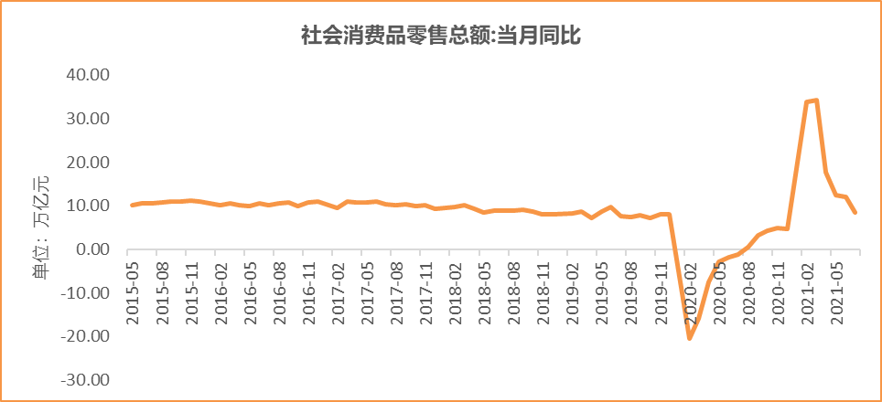
数据来源：wind，富荣基金管理有限公司

风险提示：1、本报告中的信息均来源于我们认为可靠的已公开资料和合作客户的研究成果，但本公司及研究人员对这些信息的准确性和完整性不作任何保证，也不保证本报告所包含的信息或建议在本报告发出后不会发生任何变更，且本报告仅反映发布时的资料、观点和预测，可能在随后会作出调整。2、本报告中的资料、观点和预测等仅供参考，在任何时候均不构成对任何人的个人推荐。市场有风险，投资需谨慎。

